100

Contrato 1195 de 2016

Manizales, 16 de marzo de 2017 E-2017-236

Doctor

**WILSON ANDREY TORRES VARGAS**

Gerente de proyecto

UNE

Av. El Dorado No 92-32

Bogotá

**Asunto: Comité operativo del mes de marzo**

Cordial saludo,

Por medio de la presente la interventoría se permite citar al comité operativo del mes de marzo en el cual se espera evidenciar a través de la presentación de un informe ejecutivo de cada operador, el avance de los convenios y/o contratos que tiene a cargo en el marco del Proyecto Promoción Urbana de las TIC a través de Zonas WiFi, dando cuenta de las actividades técnicas, jurídicas y financieras adelantadas hasta el 28 de febrero del 2017.

Teniendo en cuenta el cronograma establecido en el numeral 1.9 de los Anexos Técnicos tanto del contrato 1208 como de los convenios 1197, 1200, 1209 y 1221, se solicita incluir en la presentación el desarrollo de las actividades relacionadas con la meta 2 de la Fase 1: de Planeación, las cuales se presentan en la siguiente tabla:

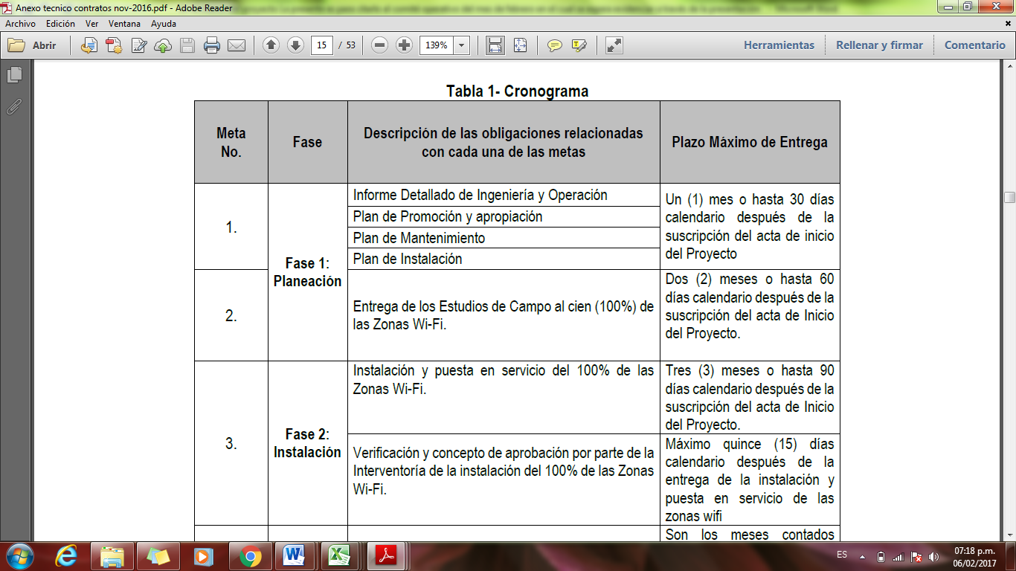

Así mismo teniendo en cuenta el cronograma establecido en el numeral 1.9 del Anexo Técnico que aplica al convenio 1206, la presentación debe incluir el desarrollo de las actividades de la fase de operación, tal como se presenta a continuación:

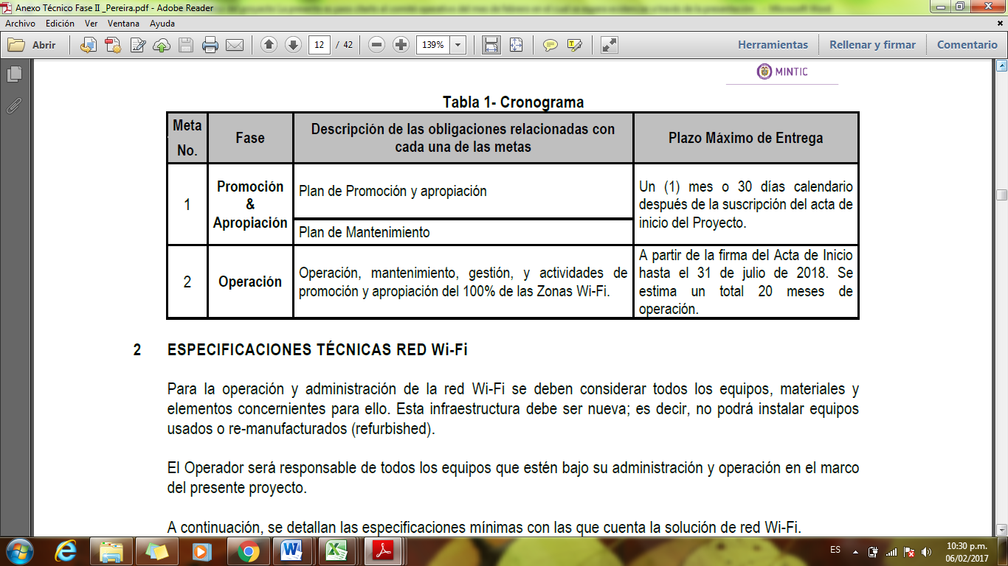

En línea con lo anterior se solicita entonces la elaboración de una presentación de diapositivas para rendir el informe ejecutivo mediante la exposición de las mismas.

Dicho comité se llevará a cabo en Bogotá durante los días jueves 23 y viernes 24 de marzo en las instalaciones del Ministerio de las TIC. Bajo los siguientes horarios de trabajo:

Jueves 23 de Marzo

Tigo-UNE (9:00 a.m a 12 m)

Metrotel (2:00 p.m a 4:00 p.m)

Emtel (4:00 p.m. a 5:00 p.m)

Viernes 24 de Marzo

Telebucaramanga (9:00 a.m a 12 m)

E.R.T (2:00 p.m a 4:00 p.m)

ETB (4:00 p.m. a 5:00 p.m)

Contamos con su asistencia.

Atentamente,

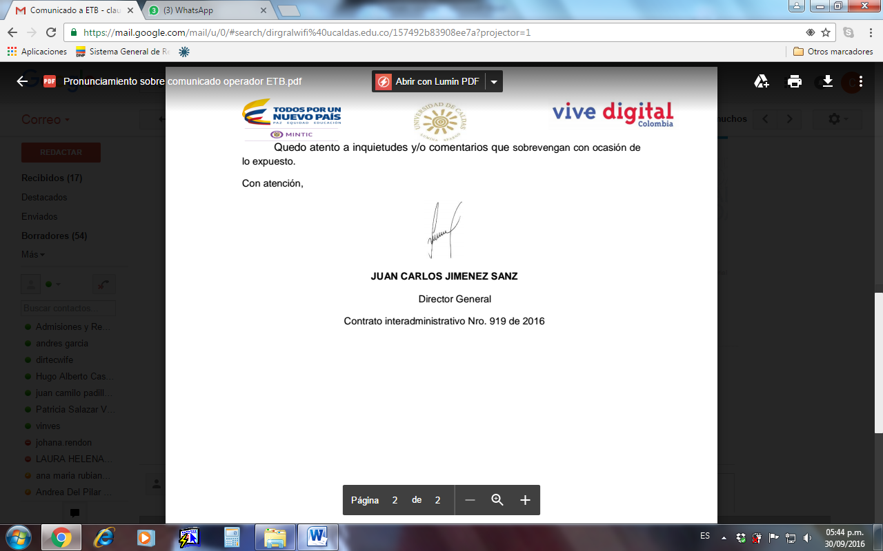

**Juan Carlos Jiménez Sanz**

Director

Interventoría Integral Promoción Urbana de las TIC a través de zonas wi-fi

Universidad de Caldas